**Computer Security HW0x1**

R08946007 資科所 蔡昀達

Nickname : r08946007

1. 使用ida pro & hex ray decompiler 先decompile KeyChecker.exe 可以得到原始碼大概理解這隻程式的功能

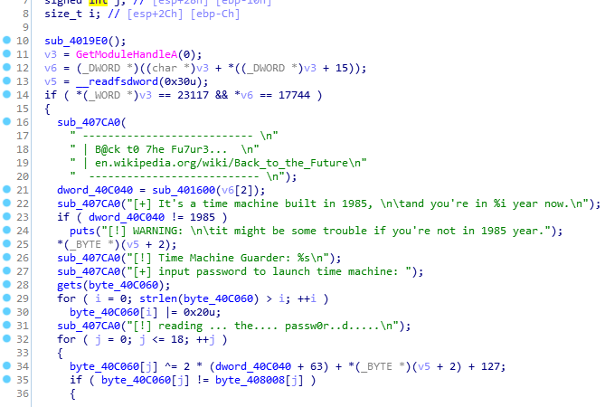

1. 擬定策略如下
   1. 在line23 將year的變數改成1985
   2. 在line26 使用debugger修改值繞過time machine guarder
   3. 在line35 觀察正確的input password並使用debugger修改值
2. 最終得到flag : FLAG{PE_!S_EASY}